Temat 19: Test ze znaków zakazu.
TEST

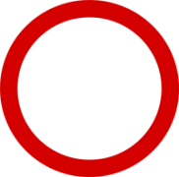
- Co to za znak?
a) zakaz wjazdu pojazdów silnikowych
b)zakaz wjazdu
c)zakaz ruchu w obu kierunkach

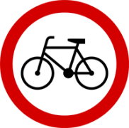
- Znak ten to ?
a)zakaz wjazdu
b)zakaz wjazdu rowerów
c)zakaz wjazdu motorowerów

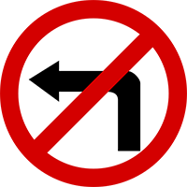
- Znak zakaz skrętu w lewo zabrania:
a)zawracania
b)skrętu w lewo i zawracania
c)skrętu w lewo

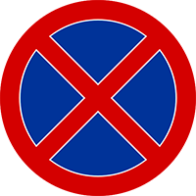
- Widząc ten znak:
a)nie mogę się zatrzymać
b)mogę zatrzymać się na 1 min
c)mogę się zatrzymać bez ograniczeń czasowych

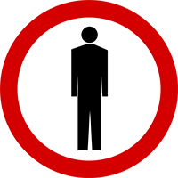
- Czego zabrania ten znak?
a)ruchu kolumn pieszych
b)ruchu pieszych
c)ruchu rowerów

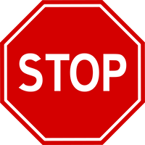
- Widząc znak stop:
a)zatrzymuję się wtedy kiedy muszę ustąpić pierwszeństwa
b)zatrzymuję się tylko wtedy kiedy jest linia bezwzględnego zatrzymania
c)zatrzymuję się bezwzględnie(zawsze)

